GERENCIA DE DESARROLLO TERRITORIAL
Correo electrónico
2536-6200 Ext.:109

MEMORANDUM REF. 424 / 2023

Para: Licda. Cesia Keren Serrano Umaña / Oficial de Acceso a la Información Pública.
De: Arq. Douglas Rodolfo Guardado / Gerente de Desarrollo Territorial.
Asunto: Entrega Memoria de Labores. Ref. UAIP-103-2023-Memoria de Labores-2023
Fecha: Viernes 6 de Octubre del 2023.

Saludos Cordiales.
El motivo de la presente es para hacerle la entrega de la Memoria de Labores del 3er Trimestre año 2023 que se lleva en Gerencia de Desarrollo Territorial, lo cual fue solicitado según Memorándum con Ref. UAIP-103-2023-Memoria de Labores-2023.

Anexo Memoria de Labores.

Y sin más por el momento.

MEMORIA DE LABORES

- Proyectos
- Cementerio
- Alumbrado Publico
- Servicio Generales y Mantenimiento de Parques y zonas Verdes.
- Desarrolló Urbano.
3er TRIMESTRE AÑO 2023

GERENCIA DESARROLLO TERRITORIAL

Actividades Desarrolladas durante el 3er Trimestre año 2023.

JULIO 2023.
- Reuniones programadas con Gerencia General
- Reuniones programadas con alcaldesa
- Reuniones con los Jefes de mis unidades a cargo. (Desarrollo Urbano, Alumbrado Público, Proyectos, Servicios Generales y Mantt. De Parques y zonas Verdes, Cementerio y Carpetistas.)
- Seguimiento a Limpieza de techos y canales del Edificio Municipal
- Seguimiento a Mantenimiento de infraestructura en edificio Municipal y Descentralizadas.
- Reunión con Comisión de lo Laboral para darle seguimiento al tema de Propuesta de Casetas para personal del CAM que ya fue Aprobada.
- Seguimientos y Supervisión a los diferentes Proyectos de mis Departamento a Cargo. Proyectos, Servicios Generales y Mantt. De Parques y zonas Verdes, Alumbrado Público, Cementerio, Desarrollo Territorial y área de Carpetistas.
- Reunión con Personas de USAID para ir cerrando proyecto realizado en plantel Municipal.
- Seguimiento a la construcción de placita Nueva Apopa con fondos USAID.

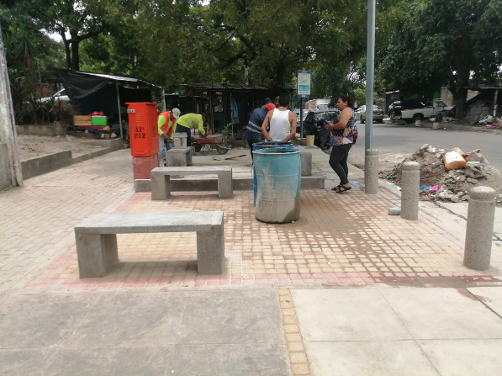
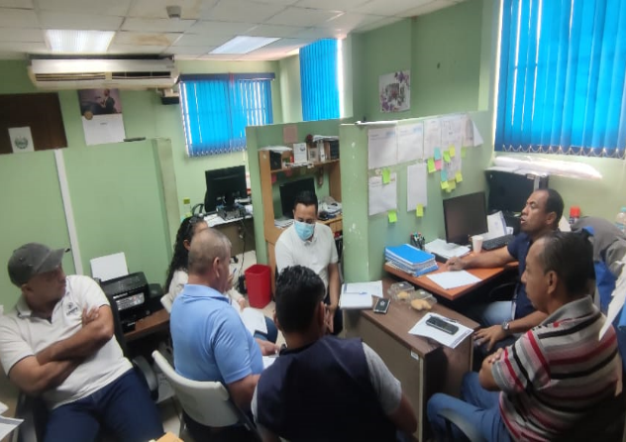

Seguimiento a la ampliación de Placita en calle principal Nueva Apopa.
Reunión con Jefaturas a mi Cargo.

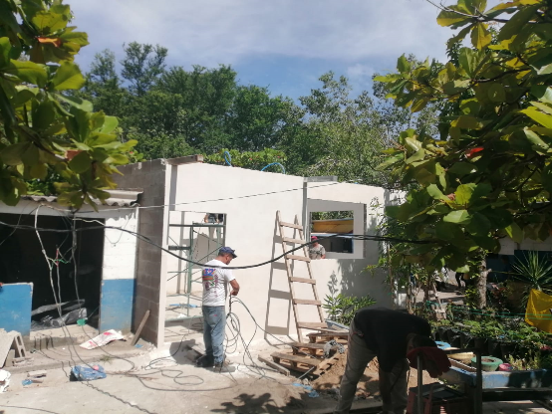
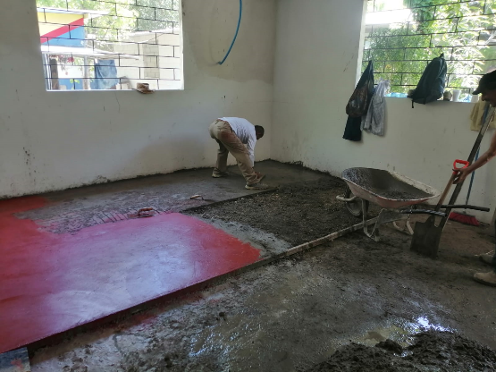

Supervisión a construcción de aula en Centro Escolar Santa Teresa de las Flores.
Supervisión a construcción de aula en Centro Escolar Santa Teresa de las Flores.

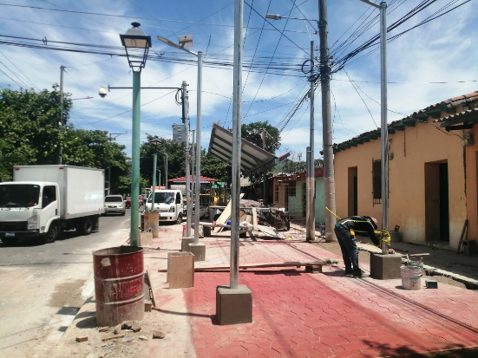
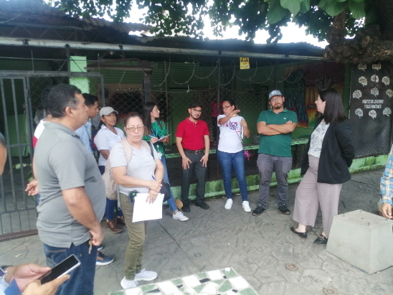

Supervisión Inicio de Remodelación de concha Acústica Calle Santa Catarina.
Reunión para inauguración de la Remodelación de concha Acústica Calle Santa Catarina.
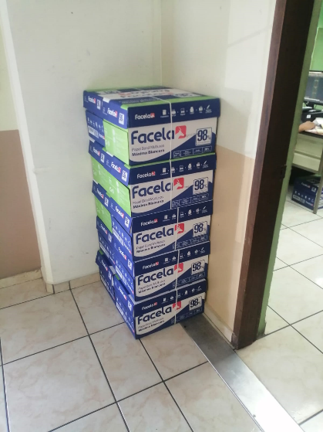

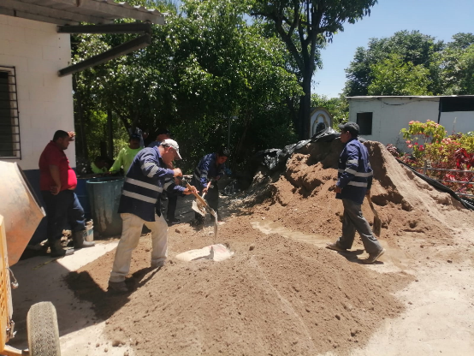

Supervisión a trabajos de cárcava Centro Escolar Borja Nathan, Parcelación el Ángel.
Entrega de Papelería a Unidades de Gerencia Desarrolló Territorial.

AGOSTO 2023.
- Reuniones programadas con Gerencia General.
- Reuniones programadas con alcaldesa.
- Reuniones con los Jefes de mis unidades a cargo. (Desarrollo Urbano, Alumbrado Público, Proyectos, Servicios Generales y Mantt. De Parques y zonas Verdes, Cementerio y Carpetistas.)
- Reunión con Grupo Roble sobre inicio de la Remodelación de Clínica Municipal.
- Seguimiento a las mejoras para la rehabilitación del Parque Central.
- Capacitación en la Unidad de Gestión Documental y Archivo (UGDA)
- Seguimiento a presentación de construcción de casetas para agentes del CAM.
- Seguimiento a Presupuesto de la Pintura General del edificio Municipal Interna y externamente.
- Seguimiento aprobación de Plan de Reparación de calles adoquinadas en el casco urbano y colonias adyacentes.
- Reunión para Tratar Funcionamiento de Planta de tratamiento Rastro Municipal.
- Seguimiento a Diseño solicitado de Protección Civil y Unidad Ambiental Agropecuaria Municipal de Apopa.
- Seguimiento a la Carpeta de la Remodelación del Rastro Municipal.
- Seguimiento a los requerimientos de ayudas y presupuesto presentados por el Departamento de Proyectos de las diferentes peticiones solicitadas para ser aprobados por Concejo.
- Reunión para inicio de Capacitaciones de Mejoras regulatorias.
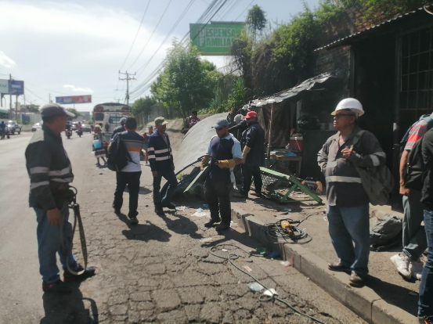
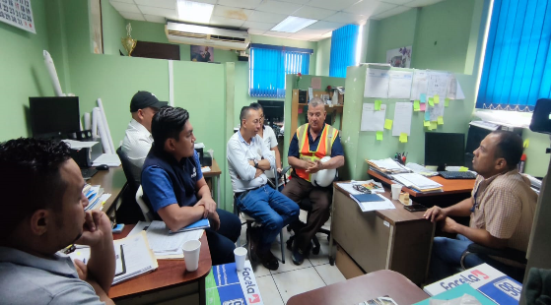

Reunión con Jefaturas a mi Cargo.
Retiro de paradas en mal estado
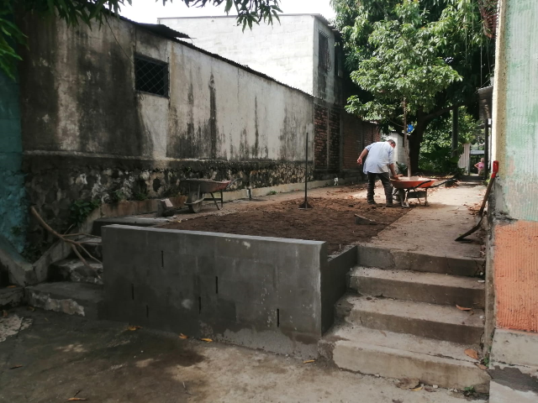
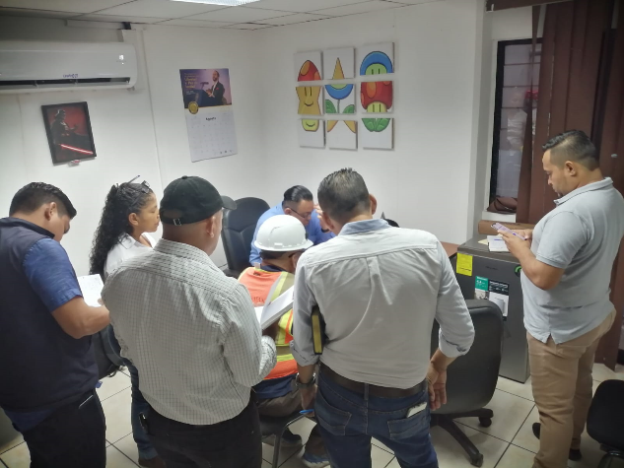

Capacitación de usuarios para compras nueva plataforma de Comprasal.
Supervisión Proyecto Nueva Apopa.

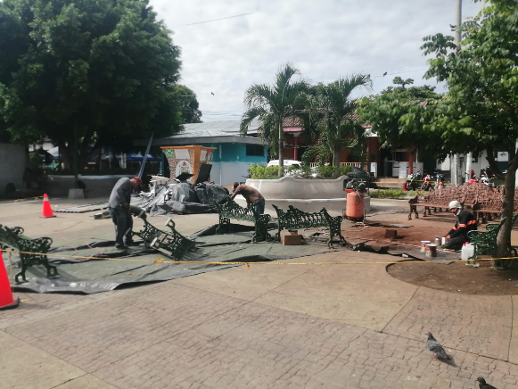
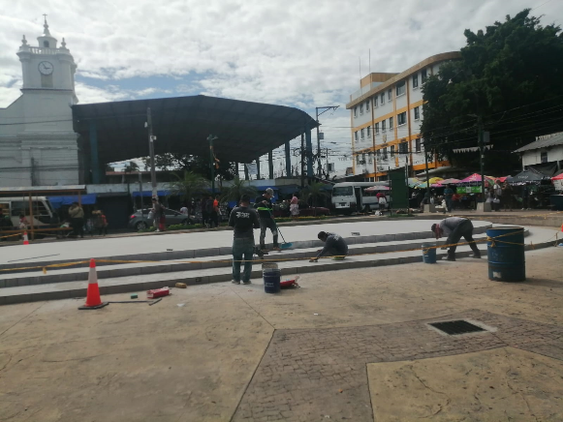

Supervisión a Rehabilitación mobiliario Parque Central Apopa.
Supervisión a Rehabilitación Parque Central Apopa.

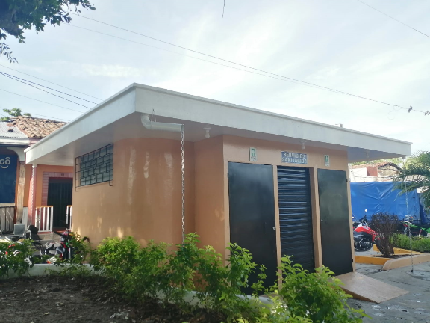
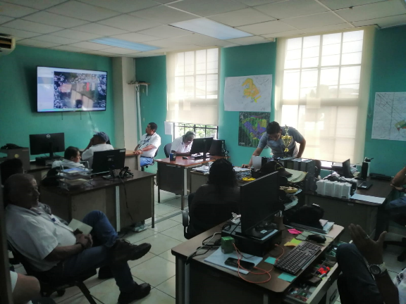

Baños remodelados en la rehabilitación del Parque Central.
Capacitación con Personal del Departamento de Desarrollo Urbano

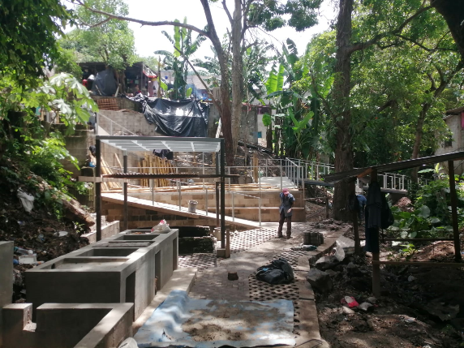
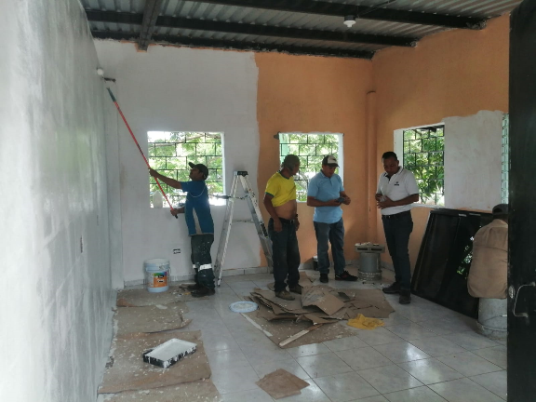

Seguimiento a la ejecución al Proyecto El Chagüite.
Readecuación a instalaciones del Departamento de servicios Generales y mantenimiento de parques.

SEPTIEMBRE 2023
- Reuniones programadas con Gerencia General
- Reuniones programadas con alcaldesa
- Reuniones con los Jefes de mis unidades a cargo. (Desarrollo Urbano, Alumbrado Público, Proyectos, Servicios Generales y Mantt. De Parques y zonas Verdes, Cementerio y Carpetistas.)
- Seguimiento Al Inicio de las Remodelación de la Clínica Municipal por parte de ROBLE.
- Reunión con Licda. Carla Monge ANDA para tratar. Proyecto Introducción cambio de Tuberías a PVC Col. Ermita 1 y 2
- Seguimiento a presentación de los Requerimientos aprobados por Concejo para la elaboración de las casetas para los agentes del CAM.
- Reunión Anteproyecto Presupuesto 2024
- Reunión Reordenamiento Chalets Col. San Leonardo con Desarrollo Urbano
- Reunión con Personas de Col. Santa Lucia por problemática de inundación.
- Reunión para inicio de Capacitaciones de Mejoras regulatorias.
- Seguimiento a los requerimientos de ayudas y presupuesto presentados por el Departamento de Proyectos de las diferentes peticiones solicitadas para ser aprobados por Concejo.

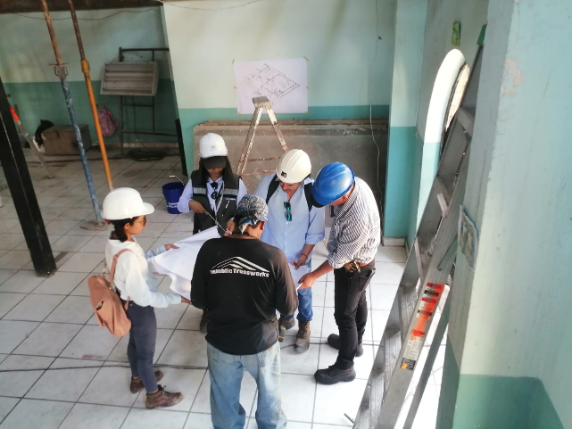
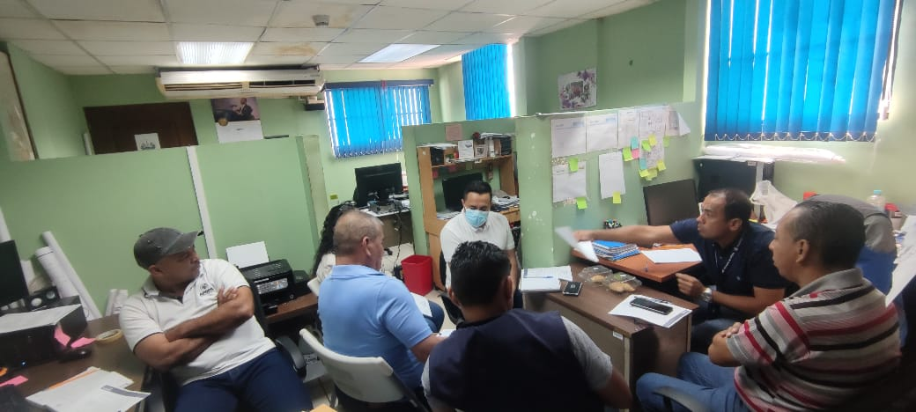

Reunión con encargados de Remodelación de la Clínica Municipal.
Reunión con Jefaturas a mi Cargo.

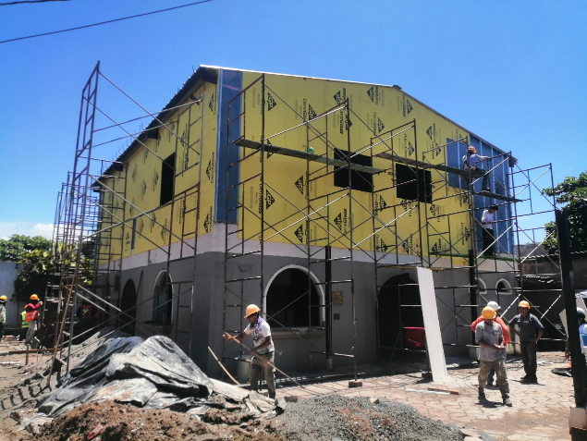
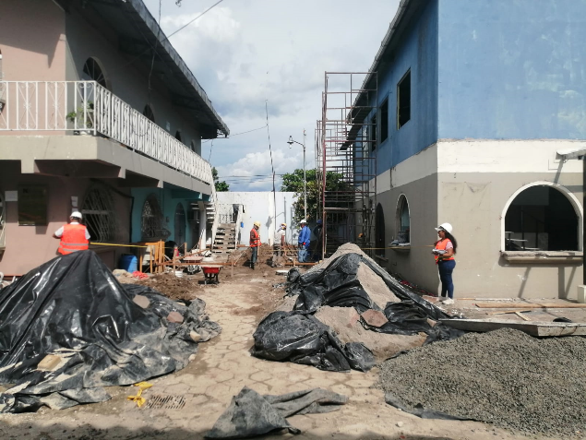

Supervisión a Trabajos de Remodelación Clínica Municipal
Supervisión Proyecto Remodelación Clínica Municipal.

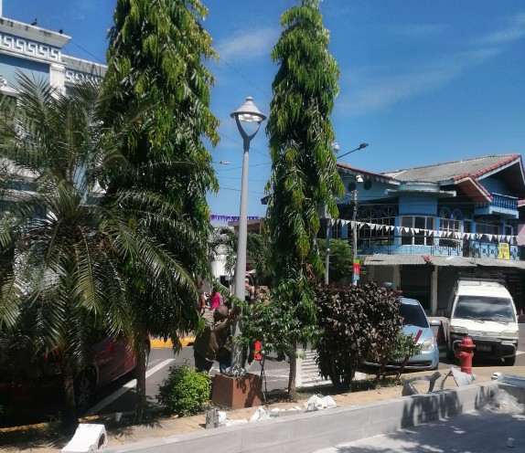
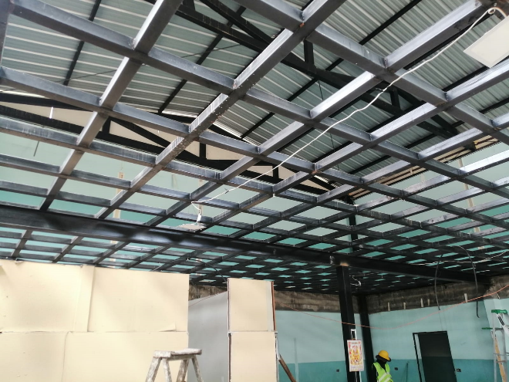

Supervisión de Instalación de postes y Faroles Nuevos al Parque Central.
Supervisión a estructura de entre piso Remodelación Clínica Municipal.
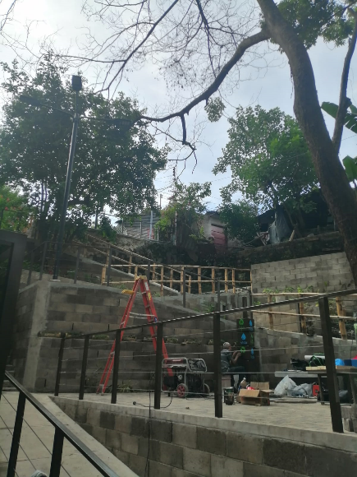
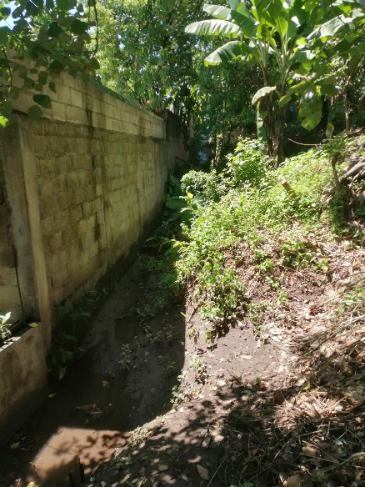
Supervisión por finalización de Proyecto Chagüite.
Supervisión a col. Santa Lucia Problemática de inundación.

